Guillermo "Memo" Ochoa disfruta de unos días de descanso en Xcaret tras anunciar su retiro
- La visita de Guillermo Ochoa a Xcaret da continuidad al reconocimiento que se ha mantenido a quienes representan a México dentro y fuera de la cancha.
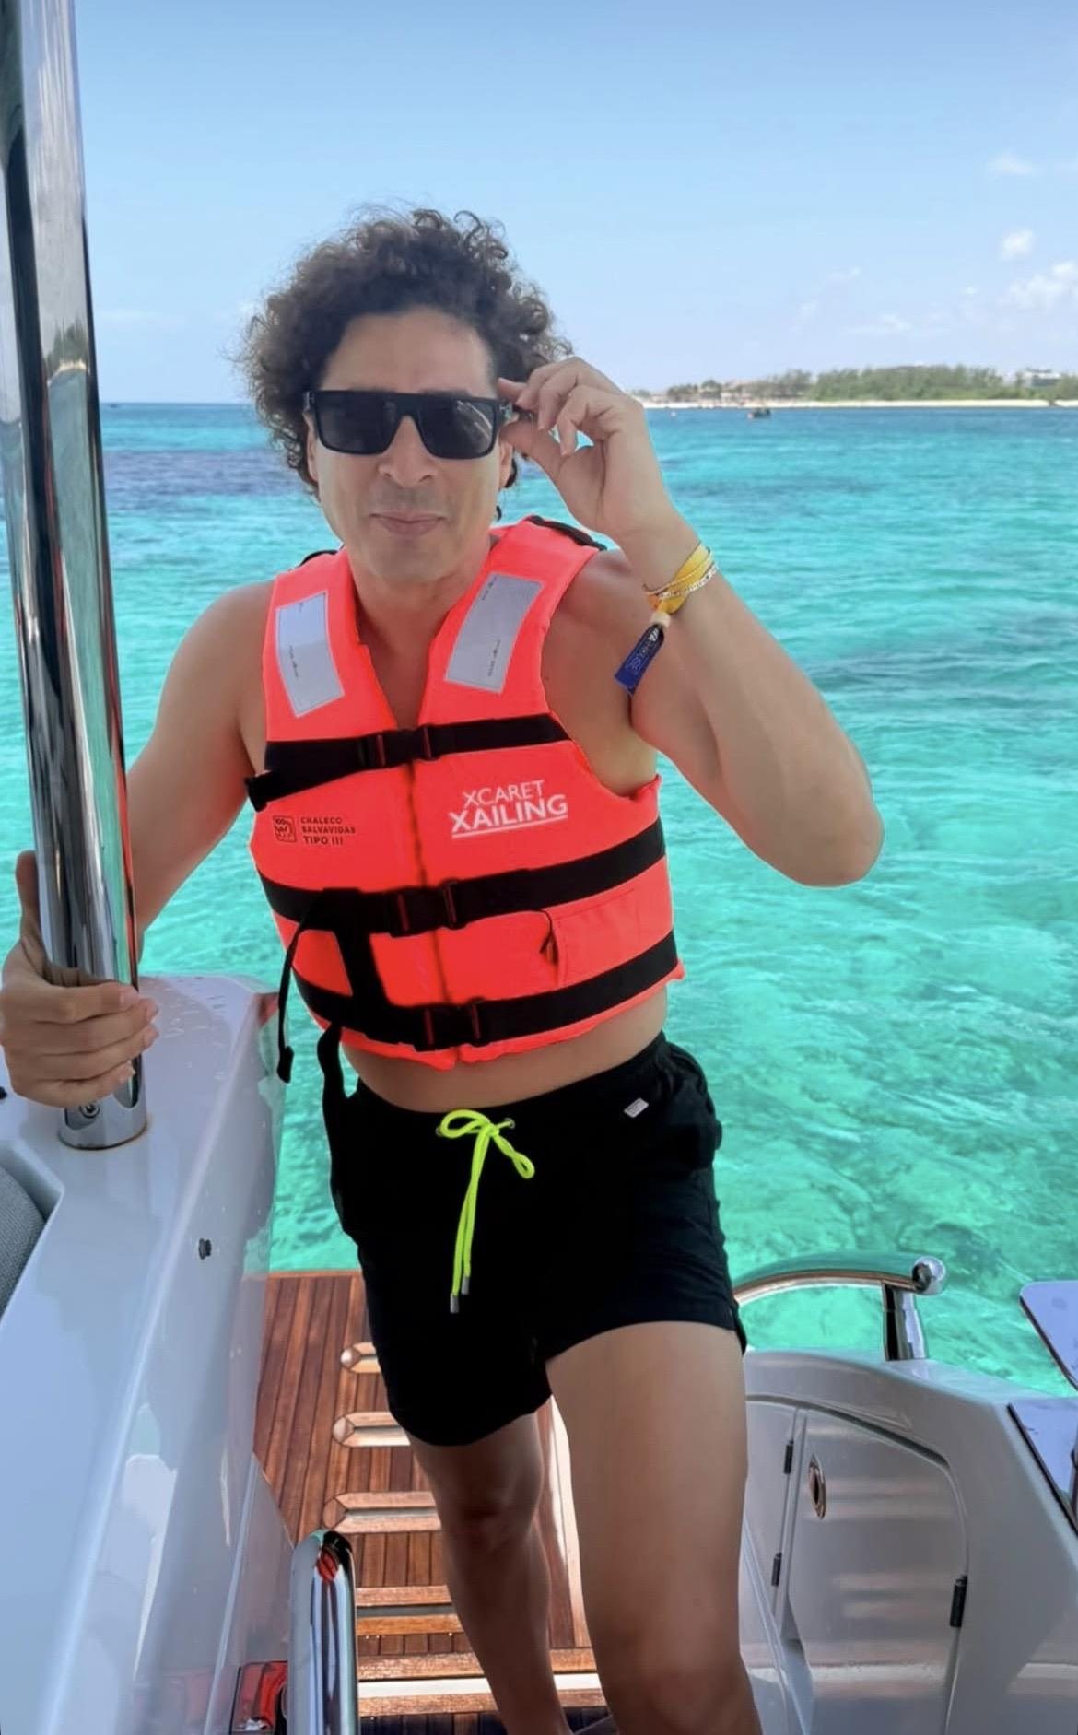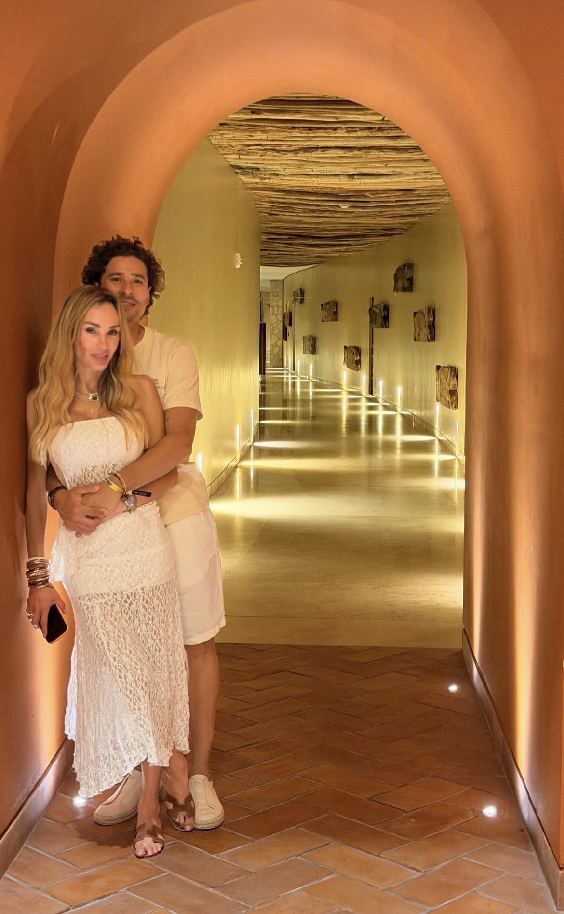
Xcaret, Riviera Maya, 24 de julio de 2026. A unos días de concluir su participación con nuestra selección en el torneo 2026 y de anunciar su retiro del futbol profesional, poniendo fin a una trayectoria de 22 años defendiendo el arco, Guillermo "Memo" Ochoa decidió hacer una pausa para disfrutar de unos días de descanso en la Riviera Maya, hospedándose en Hoteles Xcaret, reconocidos por ofrecer una propuesta que conecta el descanso con la riqueza natural y cultural de México.
Considerado uno de los futbolistas más importantes en la historia de México y con participación en seis torneos internacionales, Ochoa compartió con sus seguidores algunos momentos de su estancia, donde se le ha visto disfrutar del Caribe Mexicano a bordo del catamarán de Xcaret Xailing y nadar en las aguas color turquesa que distinguen al destino. Aunque se trata de unos días de descanso, Ochoa también ha mantenido su rutina de entrenamiento en el gimnasio del hotel boutique La Casa de la Playa.
Como parte de su recorrido por Hoteles Xcaret, “Memo” Ochoa también disfruta de la propuesta gastronómica de Hotel Xcaret Arte con una visita a Xaak, restaurante encabezado por la chef Karime López, la primera chef mexicana en obtener una Estrella Michelin y quien este año se incorporó al Colectivo Gastronómico Xcaret Apapaxoa, una propuesta culinaria que reúne a algunos de los chefs más reconocidos de México y el mundo.
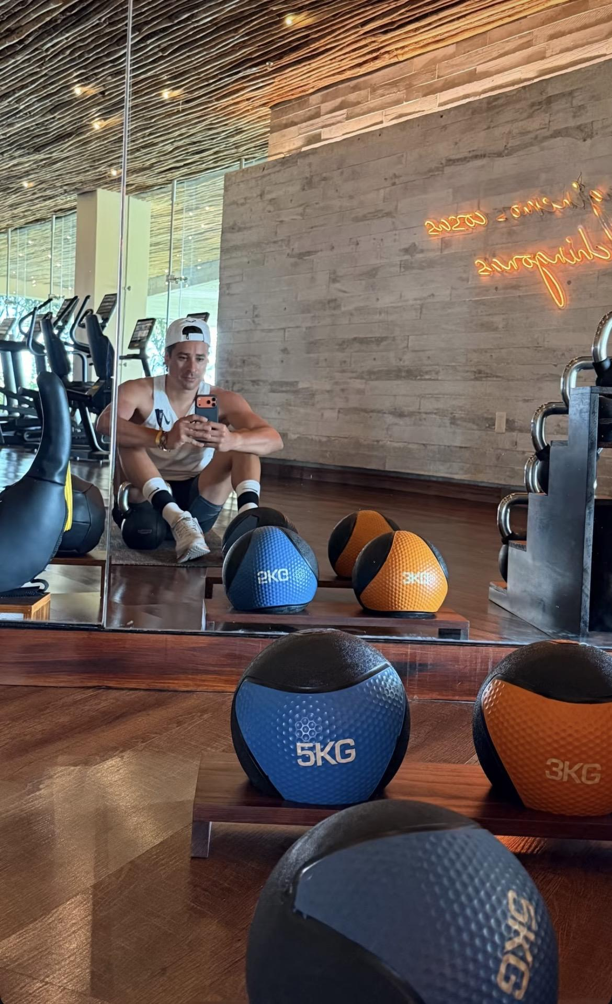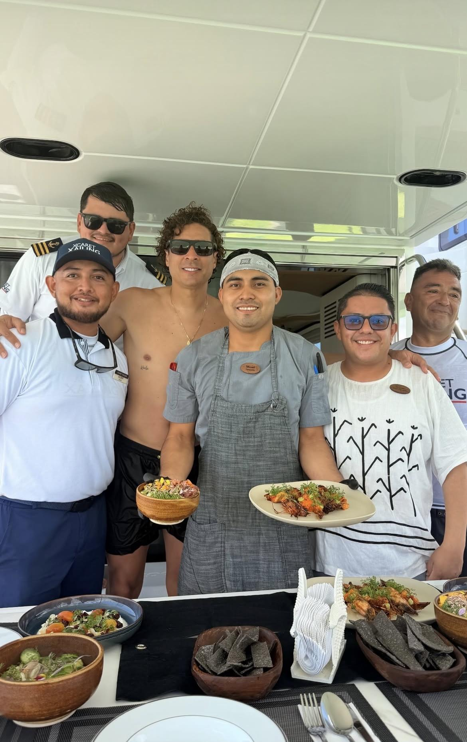
La visita ocurre después de que el guardameta agradeció públicamente el respaldo de la afición mexicana a lo largo de más de dos décadas de carrera profesional, cerrando una etapa que lo convirtió en uno de los máximos referentes del futbol nacional.
Durante el torneo internacional de futbol, Xcaret impulsó distintas iniciativas para celebrar a la afición mexicana, entre ellas el compromiso de entregar 150 mil entradas a sus parques si la Selección avanzaba en la competencia.
Con esta visita, Guillermo Ochoa comienza una nueva etapa lejos de las canchas, eligiendo la Riviera Maya como escenario para sus primeros días de descanso tras poner fin a una de las carreras más importantes del futbol mexicano en un entorno que combina naturaleza, hospitalidad y experiencias que celebran lo mejor de México.
Sobre Grupo Xcaret
Grupo Xcaret es una empresa 100% mexicana, con más de 30 años ofreciendo experiencias únicas e inolvidables, inspiradas en el respeto por la naturaleza, la cultura y amor por México. Actualmente, Grupo Xcaret cuenta con diferentes unidades de negocio: 1) Parques, operando los más emblemáticos de Cancún y la Riviera Maya, como Parque Xcaret, Xel-Há, Xplor, Xplor Fuego, Xoximilco y Xenses; 2) Hoteles, con el concepto All-Fun Inclusive®, que inició en 2017 con Hotel Xcaret México, posteriormente Hotel Xcaret Arte y La Casa de la Playa; 3) Tours, que ofrecen recorridos culturales y de naturaleza a destinos como Chichén Itzá y Tulum, además del tour Xenotes; y 4) Xcaret Xailing, su unidad de conectividad marítima, que brinda traslados en ferry de Cancún a Isla Mujeres y de Playa del Carmen a Cozumel, así como experiencias en catamarán y yates. En 2026, Xcaret es reconocido por Travel + Leisure como Destino del Año, consolidando más de tres décadas de evolución como uno de los destinos turísticos más emblemáticos de México.

